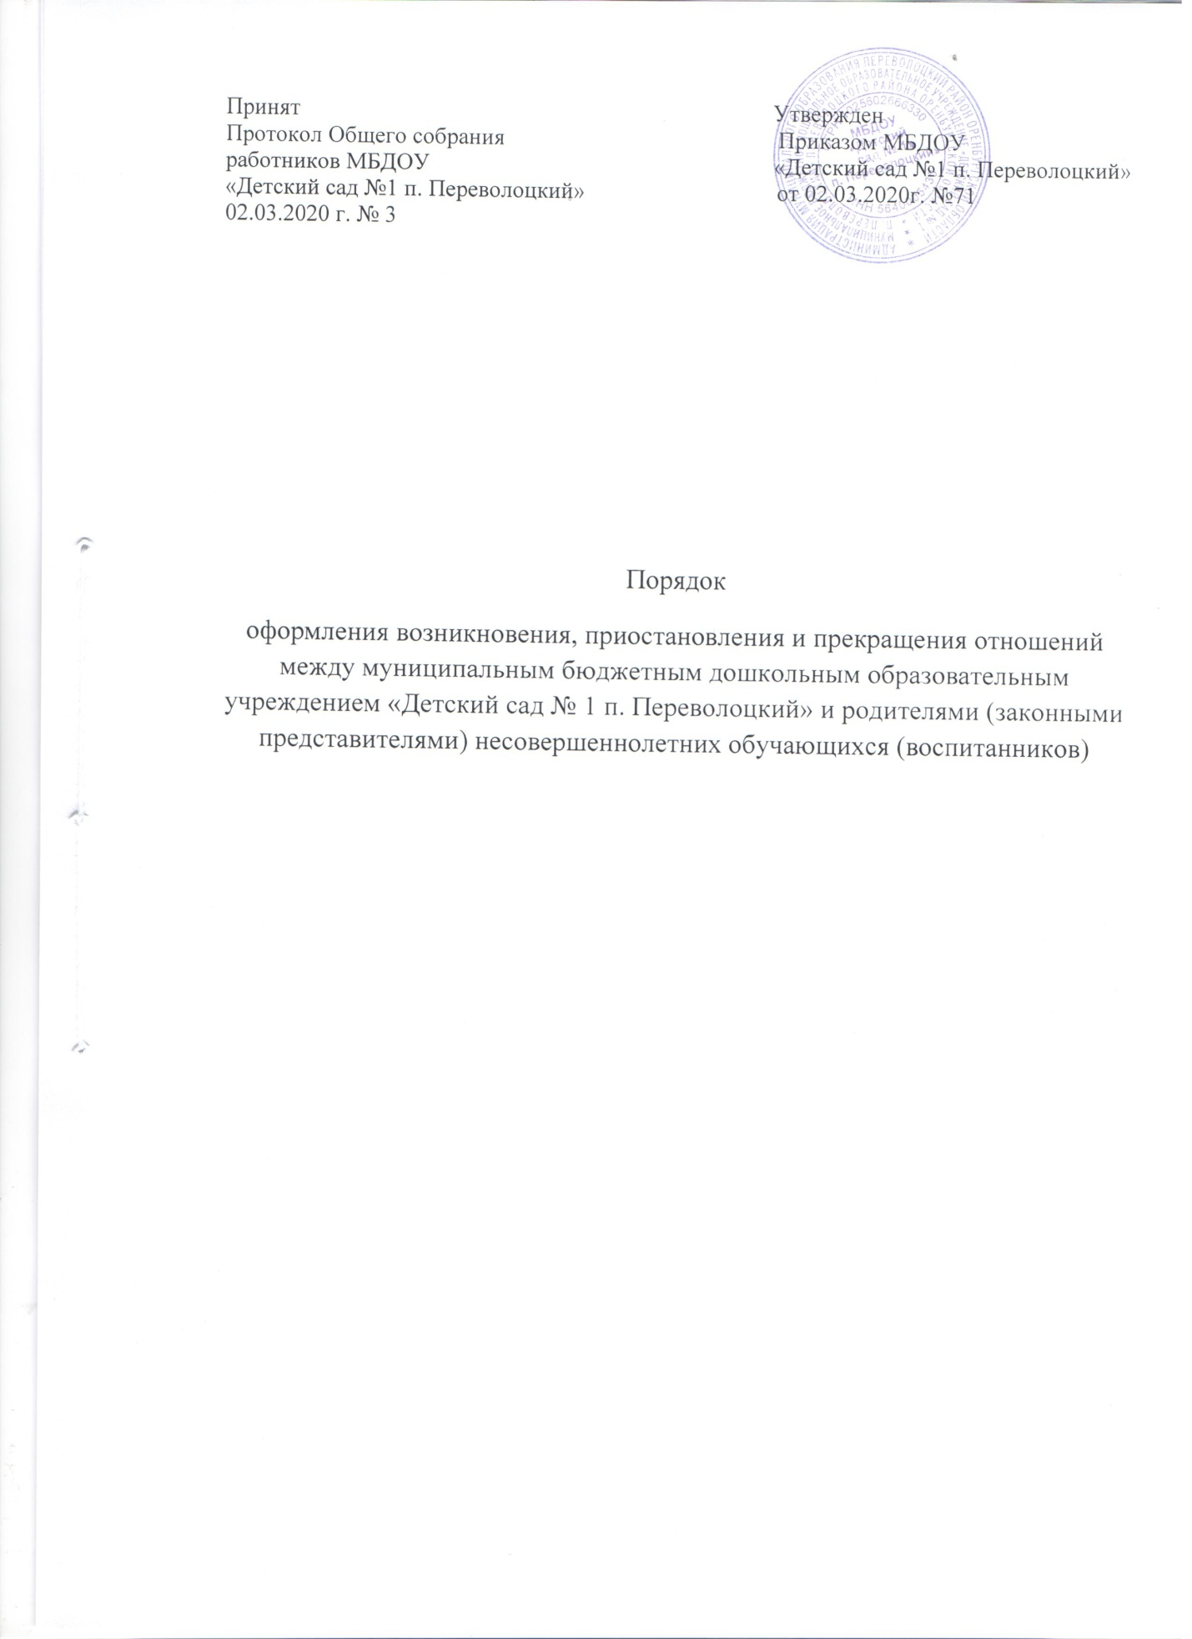

1. Общие положения
1. Настоящий Порядок оформления возникновения, приостановления и прекращения отношений между муниципальным бюджетным дошкольным образовательным учреждением «Детский сад № 1 п. Переволоцкий», воспитанниками и родителями (законными представителями) (далее - Порядок) разработан в соответствии с ч.2 ст.30, ст.53, ст.61 Федерального закона Российской Федерации от 29 декабря 2012 г. № 273-ФЗ «Об образовании в Российской Федерации», приказом Министерства образования и науки Российской Федерации от 13.01.2014 № 8 «Об утверждении примерной формы договора об образовании по образовательным программам дошкольного образования» и определяет порядок оформления возникновения, приостановления и прекращения отношений муниципальным бюджетным дошкольным образовательным учреждением «Детский сад № 1 п. Переволоцкий» (далее по тексту - Детский сад), воспитанниками и родителями (законными представителями) несовершеннолетних обучающихся.
2. Порядок оформления возникновения образовательных отношений
2.1. Основанием возникновения образовательных отношений является заключение договора об образовании по образовательным программам дошкольного образования (далее - договор) и распорядительный акт о зачислении лица на обучение по образовательным программам дошкольного образования.
2.2. Права обучающегося (воспитанника), предусмотренные законодательством об образовании и настоящим Порядком, возникают с даты, указанной в распорядительном акте о приеме обучающегося (воспитанника) на обучение или в договоре, заключенном с Детским садом.
2.3. Договор заключается в 2-х экземплярах, имеющих одинаковую юридическую силу, по одному для каждой из сторон.
2.4. В договоре должны быть указаны основные характеристики образования, в том числе вид, уровень и (или) направленность образовательной программы (часть образовательной программы определенных уровня, вида и (или) направленности), форма обучения, срок освоения образовательной программы (продолжительность обучения).

3. Порядок приостановления образовательных отношений
3.1. Образовательные отношения приостанавливаются (Приложение № 1), на основании заявления родителей (законных представителей) и документального подтверждения фактов, изложенных в заявлении, в следующих случаях:
- болезни ребёнка;
- прохождение им санаторно-курортного лечения;
- устройства ребёнка на временное пребывание в организации для детей сирот и детей, оставшихся без попечения родителей, на период времени, когда родители, усыновители либо опекуны по уважительным причинам не могут исполнять свои обязанности в отношении ребёнка без прекращения их прав и обязанностей в отношении этого ребёнка;
- карантина в Детском саду;
- приостановления деятельности Детского сада для проведения ремонтных работ, санитарной обработки помещений;
- временного отсутствия родителей (законных представителей) на постоянном месте жительства (болезнь, командировка, отпуск) с указанием периода отсутствия ребёнка;
- в иных случаях по согласованию с администрацией Детского сада.
4. Порядок прекращения образовательных отношений
4.1. Образовательные отношения прекращаются:
- в связи с получением образования (завершения обучения);
- досрочно по основаниям, установленным в п. 4.2.
4.2. Образовательные отношения могут быть прекращены досрочно в следующих случаях:
- по инициативе родителей (законных представителей) обучающегося (воспитанника), в том числе в случае перевода обучающегося (воспитанника) для продолжения освоения образовательной программы в другую организацию, осуществляющую образовательную деятельность по образовательным программам соответствующего уровня и направленности;
- по инициативе организации, в случае установления нарушения порядка приема в образовательную организацию;
- по обстоятельствам, не зависящим от воли родителей (законных представителей) обучающегося (воспитанника) и Детского сада, в том числе в случаях ликвидации организации, осуществляющей образовательную деятельность.
4.3. Досрочное прекращение образовательных отношений по инициативе родителей (законных представителей) воспитанника не влечет за собой возникновение каких-либо дополнительных, в том числе материальных, обязательств указанного воспитанника перед Детским садом. 4.4.0снованием для прекращения образовательных отношений является распорядительный акт Детского сада (Приложение № 2-5), об отчислении обучающегося (воспитанника) из Детского сада. Права обучающегося (воспитанника) и обязанности родителей (законных представителей), предусмотренные законодательством об образовании и локальными нормативными актами учреждения, прекращаются с даты его отчисления из Детского сада.

Срок действия данного Положения не ограничен

Приложение 1
Муниципальное бюджетное
дошкольное образовательное учреждение
«Детский сад №1 п. Переволоцкий»
Переволоцкого района
Оренбургской области

ПРИКАЗ № _____от ________20___ г.
п. Переволоцкий
« О приостановлении образовательных отношений»
В соответствии с ч.2 ст.30 Федерального закона от 29.12.2012 № 273-ФЗ «Об образовании в Российской Федерации», п.3.1 локального нормативного акта «Порядок оформления возникновения, приостановления и прекращения отношений между муниципальным бюджетным дошкольным образовательным учреждением «Детский сад № 1 п. Переволоцкий» и (или) родителями (законными представителями) несовершеннолетних обучающихся (воспитанников), утвержденного приказом МБДОУ «Детский сад № 1 п. Переволоцкий» от 02.03.2020 г. № 71, руководствуясь Уставом МБДОУ «Детский сад № 1 п. Переволоцкий», на основании заявления родителя (законного представителя) обучающегося от 00.00.0000 г. Приказываю:
- Приостановить образовательные отношения____________________________________________________________________________________________________________
(указать причину)
на период_________________________
следующим воспитанникам:
Иванова Мария Петровна 00.00.0000 г.р.
группа__________________________ направленности для детей___ лет №___

Заведующий МБДОУ О.П. Степанова
Приложение № 2

Муниципальное бюджетное
дошкольное образовательное учреждение
«Детский сад №1 п. Переволоцкий»
Переволоцкого района
Оренбургской области

ПРИКАЗ № _____от ________20___ г.
п. Переволоцкий
« Об отчислении (в связи с завершением обучения)»
В соответствии с п.1 н.1 ст.61 Федерального закона от 29.12.2012 № 273-ФЗ «Об образовании в Российской Федерации», руководствуясь Уставом МБДОУ «Детский сад № 1 п. Переволоцкий»,
Приказываю:
- Отчислить с 00.00.0000г. следующих воспитанников:
- из группы_________________ направленности для детей____лет № ___
Иванову Марию Петровну 00.00.0000 г.р.
Петрова Ивана Ивановича 00.00.0000 г.р.

Заведующий МБДОУ О.П. Степанова

Приложение № 3
Муниципальное бюджетное
дошкольное образовательное учреждение
«Детский сад №1 п. Переволоцкий»
Переволоцкого района
Оренбургской области

ПРИКАЗ № _____от ________20___ г.
п. Переволоцкий
« Об отчислении досрочно по семейным обстоятельствам»

В соответствии с п. 2 ч. 1, п. 1 ч.2 статьи 61 Федерального закона от 29.12.2012г. № 273- ФЗ «Об образовании в Российской Федерации», руководствуясь Уставом МБДОУ «Детский сад № 1 п. Переволоцкий», на основании заявления родителя (законного представителя) обучающегося от 00.00.0000г.
Приказываю:
Отчислить с 00.00.0000 г. Иванову Марию Петровну 00.00.0000г.р.
из группы_________________ направленности для детей____лет № _____.
2. Делопроизводителю __________________ выдать личное дело Ивановой Марии Петровны на руки родителю (законному представителю).
3. Контроль за исполнением приказа оставляю за собой.

Заведующий МБДОУ О.П. Степанова

Приложение № 4
Муниципальное бюджетное
дошкольное образовательное учреждение
«Детский сад №1 п. Переволоцкий»
Переволоцкого района
Оренбургской области

ПРИКАЗ № _____от ________20___ г.
п. Переволоцкий
« Об отчислении досрочно в порядке перевода»
В соответствии с п.1 ч.2, п.2 ч.1 ст.61 Федерального закона от 29.12.2012 № 273-ФЗ «Об образовании в Российской Федерации», во исполнение приказа Министерства образования и науки РФ от 28.12.2015 № 1527 «Об утверждении Порядка и условий осуществления перевода обучающихся из одной организации, осуществляющей образовательную деятельность по образовательным программам дошкольного образования, в другие организации, осуществляющие образовательную деятельность по образовательным программам соответствующих уровня и направленности», руководствуясь Уставом МБДОУ «Детский сад № 1 п. Переволоцкий», на основании заявления родителя (законного представителя) обучающегося от 00.00.0000 г.
Приказываю:
1. Отчислить с 00.00.0000 г. Иванову Марию Петровну 00.00.0000 г.р. из группы общеразвивающей направленности для детей 3-4 лет № 1 в порядке перевода в муниципальное бюджетное дошкольное образовательное учреждение «Детский сад № 00» в группу общеразвивающей направленности.
2. Делопроизводителю__________________выдать личное дело Ивановой Марии Петровны на руки родителю (законному представителю).
3. Контроль за исполнением приказа оставляю за собой.
Заведующий МБДОУ О.П. Степанова
С приказом ознакомлен:______________________
Приложение № 5
Муниципальное бюджетное
дошкольное образовательное учреждение
«Детский сад №1 п. Переволоцкий»
Переволоцкого района
Оренбургской области

ПРИКАЗ № _____от ________20___ г.
п. Переволоцкий
« Об отчислении досрочно в связи с переездом в другую местность»
В соответствии с п.1 ч.2, п.2 ч.1 ст.61 Федерального закона от 29.12.2012 № 273-ФЗ «Об образовании в Российской Федерации», во исполнение приказа Министерства образования и науки РФ от 28.12.2015 № 1527 «Об утверждении Порядка и условий осуществления перевода обучающихся из одной организации, осуществляющей образовательную деятельность по образовательным программам дошкольного образования, в другие организации, осуществляющие образовательную деятельность по образовательным программам соответствующих уровня и направленности», руководствуясь Уставом МБДОУ «Детский сад № 1 п. Переволоцкий», на основании заявления родителя (законного представителя) обучающегося от 00.00.0000 г.
Приказываю:
1. Отчислить с 00.00.0000 г. Иванову Марию Петровну 00.00.0000 г.р. из группы общеразвивающей направленности для детей 3-4 лет № 1 в порядке перевода в муниципальное бюджетное дошкольное образовательное учреждение «Детский сад № 00» в группу общеразвивающей направленности.
2. Делопроизводителю__________________выдать личное дело Ивановой Марии Петровны на руки родителю (законному представителю).
3. Контроль за исполнением приказа оставляю за собой.

Заведующий МБДОУ О.П. Степанова
С приказом ознакомлен: __________________________

